T.C
SULTANBEYLİ KAYMAKAMLIĞI
AHMET YESEVİ İLKOKULU MÜDÜRLÜĞÜ

2024-2028 STRATEJİK PLANI

Sunuş
Geçmişten günümüze var olan üretkenliğin getirdiği teknolojik ve sosyal anlamda gelişmişliğin ulaştığı hız, artık kaçınılmazları da önümüze gelerek kendini göstermektedir.
Güçlü ekonomik ve sosyal yapı, güçlü bir ülke olmanın ve tüm değişikliklerde dimdik ayakta durabilmenin kaçınılmazlığı da oldukça büyük önem taşımaktadır. Gelişen ve sürekliliği izlenebilen, bilgi ve planlama temellerine dayanan güçlü bir yaşam standardı ve ekonomik yapı; stratejik amaçlar, hedefler ve planlanmış zaman diliminde gerçekleşecek uygulama faaliyetleri ile (STRATEJİK PLAN) oluşabilmektedir.
Okulumuz daha iyi bir eğitim seviyesine ulaşmak düşüncesiyle sürekli yenilenmeyi, yaşayan okul ve kalite kültürünü kendisine ilke edinmeyi amaçlamaktadır. Kalite kültürü oluşturmak için eğitim ve öğretim başta olmak üzere insan kaynakları ve kurumsallaşma, sosyal faaliyetler, altyapı, toplumla ilişkiler ve kurumlar arası ilişkileri kapsayan 2024-2028 Stratejik Planı hazırlanmıştır.
Büyük önder Atatürk’ü örnek alan bizler; çağa uyum sağlamış, çağı yönlendiren gençler yetiştirmek için kurulan okulumuz, geleceğimiz teminatı olan öğrencilerimizi daha iyi imkanlarla yetiştirip, düşünce ufku ve yenilikçi ruhu açık Türkiye Cumhuriyeti’nin çıtasını daha yükseklere taşıyan bireyler olması için yönetici ve öğretmenleriyle özverili bir şekilde tüm azmimizle çalışmaktayız.
Ahmet Yesevi İlkokulu olarak en büyük amacımız yalnızca mezun öğrenciler yetiştirmek değil, girdikleri her türlü alanda çevresindekilere ışık tutan, hayata hazır, hayatı aydınlatan, kendi kendisini idame ettirebilen çift kanatlı bir şekilde pratik bilgi ve becerilere hakim, çevre kültürüne ortak, bizleri daha da ileri götürecek gençler yetiştirmektir. Yönetici ve öğretmen kadrosuyla bizler çağa ayak uydurmuş, yeniliklere açık, daima ilerlemeyi hedefleyen, Türkiye Cumhuriyeti’ni daha da yükseltecek gençler yetiştirmeyi ilke edinmiş bulmaktayız.
Ahmet Yesevi İlkokulu Stratejik Planı (2024-2028)’nda belirtilen amaç ve hedeflere ulaşmamızın okulumuzun gelişme ve kurumsallaşma sürecine önemli katkılar sağlayacağına inanmaktayız.

Ali YACAN
Okul Müdürü

İçindekiler
Sunuş 3
İçindekiler 4
BÖLÜM I: GİRİŞ ve PLAN HAZIRLIK SÜRECİ 5
BÖLÜM II: DURUM ANALİZİ 7
Okulun Kısa Tanıtımı * 7
Okulun Mevcut Durumu: Temel İstatistikler 10
PAYDAŞ ANALİZİ 16
GZFT (Güçlü, Zayıf, Fırsat, Tehdit) Analizi 25
Gelişim ve Sorun Alanları 28
BÖLÜM III: MİSYON, VİZYON VE TEMEL DEĞERLER Hata! Yer işareti tanımlanmamış.
MİSYONUMUZ * Hata! Yer işareti tanımlanmamış.
VİZYONUMUZ * Hata! Yer işareti tanımlanmamış.
TEMEL DEĞERLERİMİZ * Hata! Yer işareti tanımlanmamış.
BÖLÜM IV: AMAÇ, HEDEF VE EYLEMLER Hata! Yer işareti tanımlanmamış.
TEMA I: EĞİTİM VE ÖĞRETİME ERİŞİM Hata! Yer işareti tanımlanmamış.
TEMA II: EĞİTİM VE ÖĞRETİMDE KALİTENİN ARTIRILMASI Hata! Yer işareti tanımlanmamış.
TEMA III: KURUMSAL KAPASİTE Hata! Yer işareti tanımlanmamış.
V. BÖLÜM: MALİYETLENDİRME 46
EKLER: Hata! Yer işareti tanımlanmamış.

BÖLÜM I: GİRİŞ ve PLAN HAZIRLIK SÜRECİ
2024-2028 dönemi stratejik plan hazırlanması süreci Üst Kurul ve Stratejik Plan Ekibinin oluşturulması ile başlamıştır. Ekip tarafından oluşturulan çalışma takvimi kapsamında ilk aşamada durum analizi çalışmaları yapılmış ve durum analizi aşamasında paydaşlarımızın plan sürecine aktif katılımını sağlamak üzere paydaş anketi, toplantı ve görüşmeler yapılmıştır.
Kamu idarelerinin planlı hizmet sunumu, politika geliştirme, belirlenen politikaları somut iş programlarına ve bütçelere dayandırma ile uygulamayı etkili bir şekilde izleme ve değerlendirmelerini sağlamaya yönelik olarak “stratejik planlama” temel bir araç olarak benimsenmiştir. Stratejik planlama; bir yandan kamu mali yönetimine etkinlik kazandırırken, diğer yandan kurumsal kültür ve kimliğin gelişimine ve güçlendirilmesine destek olacaktır. Ahmet Yesevi İlkokulu’nun stratejik planlama çalışmasına önce Kalite Kurulu belirlenmiş, gerekli toplantılar yapılmış, memnuniyet anketleri (öğrenci, veli, çalışan) düzenlenmiş, anket sonuçları tespit edilmiştir.
Stratejik Plan'da belirlenen hedeflerimizi ne ölçüde gerçekleştirdiğimiz, yani izleme ve değerlendirme altı aylık periyotlar halinde yapılacak ve ikinci yılın sonunda eğer gerekli görülüyorsa hedeflerde revizeye gidilecektir. Okulumuzun 2024–2028 yıllarını kapsayan stratejik planı 3 tema 3 stratejik amaç ve 6 stratejik hedeften oluşmaktadır.

STRATEJİK PLAN ÜST KURULU

Üst Kurul Bilgileri |  | Ekip Bilgileri
Adı Soyadı | Unvanı | Adı Soyadı | Unvanı
ALİ YACAN | OKUL MÜDÜRÜ | NAZLI KUTLU | MÜDÜR YARDIMCISI
NAZLI KUTLU | MÜDÜR YARDIMCISI | SONER CEYLAN | REHBER ÖĞRETMENİ
SONER CEYLAN | REHBER ÖĞRETMEN | YASİN ÇAKI | ÖĞRETMEN
RABİA ERDOĞAN | OKUL AİLE BİRLİĞİ BAŞKANI | SEVDA SABAH | ÖĞRETMEN
AYTEN KAPLAN | OKUL AİLE BİRLİĞİ YÖNETİM KURULU ÜYESİ | KÜBRA İPEK ATALAY | ÖĞRETMEN

Kamu idareleri, kamu hizmetlerinin istenilen düzeyde ve kalitede sunulabilmesi için bütçeleri ile program ve proje bazında kaynak tahsislerini; stratejik planlarına, yıllık amaç ve hedefleri ile performans göstergelerine dayandırmak zorundadırlar. Stratejik plan hazırlamakla yükümlü olacak kamu idarelerinin ve stratejik planlama sürecine ilişkin takvimin tespitine, stratejik planların politikalar, kalkınma planı ve programlarla ilişkilendirilmesine yönelik usul ve esaslar Cumhurbaşkanı tarafından belirlenir. (2) (Ek fıkra: 24/7/2008-5793/30 md.) Kamu idareleri, yürütecekleri faaliyet ve projeler ile bunların kaynak ihtiyacını, performans hedef ve göstergelerini içeren performans programı hazırlar. Kamu idareleri bütçelerini, stratejik planlarında yer alan misyon, vizyon, stratejik amaç ve hedeflerle uyumlu ve performans esasına dayalı olarak hazırlarlar. Kamu idarelerinin bütçelerinin stratejik planlarda belirlenen performans göstergelerine uygunluğu ve idarelerin bu çerçevede yürütecekleri faaliyetler ile performans esaslı bütçelemeye ilişkin diğer hususlar Cumhurbaşkanı tarafından belirlenir. (2) Cumhurbaşkanı tarafından ilgili kamuidaresi için uygun görülenperformans göstergeleri, kuruluşların bütçelerinde yer alır. Performans denetimleri bu göstergeler çerçevesinde gerçekleştirilir.(2)Bu çerçevede üçüncü dönem stratejik planlama süreci oluşturulmuştur.
Okulumuzda üçüncü stratejik planlama çalışmaları, 2024-2028 tarihli programın İstanbul Milli Eğitim Müdürlüğü tarafından tüm ilçe milli eğitim müdürlükleri ile okul/kurumlara 07.03.2024 tarihli ve 98369478 sayılı yazısının duyurulmasıyla başlatılmıştır.

STRATEJİK PLAN EKİBİ
BÖLÜM II:DURUM ANALİZİ
Durum analizi bölümünde okulumuzun mevcut durumu ortaya konularak neredeyiz sorusuna yanıt bulunmaya çalışılmıştır.
Bu kapsamda okulumuzun kısa tanıtımı, okul künyesi ve temel istatistikleri, paydaş analizi ve görüşleri ile okulumuzun Güçlü Zayıf Fırsat ve Tehditlerinin (GZFT) ele alındığı analize yer verilmiştir.

Okulun Kısa Tanıtımı
Okulumuz 1993 Yılında Eğitim Öğretime açılmıştır. 1993 yılı Unesco tarafından Ahmet Yesevi Yılı ilan edildiği için Okulumuza İlk Türk Mutasavvıfı Ahmet Yesevi´nin adı verilmiştir. Kurulduğu yıldan 2014 yılına kadar İlköğretim Kurumu olarak hizmet veren okulumuz 2014-2015 eğitim öğretim yılında ilkokula dönüştürülmüş olup bu tarihten itibaren ilkokul olarak hizmet vermeye devam etmektedir. Okulumuzda ikili eğitim yapılmakta olup bünyesinde Anasınıfı bulunmaktadır. 2008 Ekim - 2009 Mart ayları arasında isvep kapsamında deprem güçlendirmesi yapılmıştır. İlçe merkezine 2 km uzaklıkta, bölgemizin en eski kurumu olan okulumuzda 27 Sınıf, 3 Anasınıfı dersliği, Kütüphane, Akıl Oyunları Sınıfı bulunmaktadır.
Okulun finansman kaynakları: Okul Aile Birliği gelirleri ve hayırsever katkılarıdır.
Okul içinde olumlu ve etkili bir kurum kültürü vardır. Yatay ve dikey iletişim sağlıklıdır. Okulda karar alma süreçlerine herkesin katılımı sağlanır.
Okulumuzda öğrenci merkezli eğitim modelleri uygulanmaktadır.Okulumuzda veli, çevre, okul işbirliği üst düzeydedir. Bakanlığımızın eğitim politikaları benimsenir ve okula hemen aktarılır.

YASAL YÜKÜMLÜLÜKLER VE MEVZUAT ANALİZİ
Bu bölümde okulumuza yüklenen görev ve sorumluluklar ile okulumuzun faaliyet alanlarını düzenleyen mevzuat incelenerek, yasal yükümlülükler ve mevzuat analizi listesi oluşturulmuştur. Yasal yükümlülükler ve mevzuat analizi sonuçları okulumuzun faaliyet alanlarının belirlenmesine ve misyonumuzun oluşturulmasına katkı sağlamış.
KANUNLAR
 | 03/03/1924 |  |  | 63 |  |  | 430 |  |  |  |  | Tevhidi Tedrisat Kanunu
 | 2/7/2018 |  |  | KHK 703 |  |  |  |  |  | MADDE 22 |  | ÖZEL BARINMA HİZMETİ VEREN KURUMLAR VE BAZI DÜZENLEMELER HAKKINDA KHK
 | 23/07/1965 |  |  | 12056 |  |  |  |  | 657 |  |  | Devlet Memurları Kanunu
 | 24/06/1973 |  |  | 14574 |  |  |  | 1739 |  |  |  | Millî Eğitim Temel Kanunu
 | 24/10/2003 |  |  | 25269 |  |  |  | 4982 |  |  |  | Bilgi Edinme Hakkı Kanunu
YÖNETMELİK
Tarih |  | Sayı
13.01.2018 |  | 30300 |  |  |  | Milli Eğitim Bakanlığı Personelinin Görevde Yükselme, Unvan Değişikliği ve Yer  Değiştirme Suretiyle Atanması Hakkında Yönetmelik
18/06/2014 |  | 29034 |  |  |  | Milli Eğitim Bakanlığına Bağlı Eğitim Kurumları Yönetici ve Öğretmenlerinin Norm Kadrolarına İlişkin Yönetmelik
26/07/2014 |  | 29072 |  |  |  | Milli Eğitim Bakanlığı Okul Öncesi Eğitimi ve İlköğretim Kurumları Yönetmeliği
09/02/2012 |  | 28199 |  |  |  | Milli Eğitim Bakanlığı Okul Aile Birliği Yönetmeliği
07/07/2018 |  | 30471 |  |  |  | Özel Eğitim Hizmetleri Yönetmeliği
10/11/2017 |  | 30236 |  |  |  | Rehberlik Hizmetleri Yönetmeliği
12/10/2013 |  | 28793 |  |  |  | Milli Eğitim Bakanlığı Personelinin Görevde Yükselme, Unvan Değişikliği ve Yer  Değiştirme Suretiyle Atanması Hakkında Yönetmelik
12/09/2012 |  | 28409 |  |  |  | Milli Eğitim Bakanlığı Ders Kitapları ve Eğitim Araçları Yönetmeliği
20/03/2012 |  | 28239 |  |  |  | Milli Eğitim Bakanlığı Özel Eğitim Kurumları Yönetmeliği
05/05/2012 |  | 28283 |  |  |  | Ulusal ve Resmi Bayramlar ile Mahalli Kurtuluş Günleri, Atatürk Günleri ve Tarihi Günlerde Yapılacak Tören ve Kutlamalar Yönetmeliği

Okulun Mevcut Durumu: Temel İstatistikler

Okulumuzun temel girdilerine ilişkin bilgiler altta yer alan okul künyesine ilişkin tabloda yer almaktadır.

Temel Bilgiler Tablosu- Okul Künyesi
İli: İSTANBUL |  |  |  | İlçesi: SULTANBEYLİ
Adres: | MECİDİYE MAH.FATİH BULVARI TEFSİR SOK.NO1 SULTANBEYLİ/İSTANBUL |  |  | Coğrafi Konum (link)*: |  | https://maps.app.goo.gl/jyi3A1AGwJyi7DxS9
Telefon Numarası: | 02163984775 |  |  | Faks Numarası: |  | 02163984775
e- Posta Adresi: | 738799@meb.k12.tr |  |  | Web sayfası adresi: |  | http://sultanbeyliahmetyeseviio.meb.k12.tr
Kurum Kodu: | 738799 |  |  | Öğretim Şekli: |  | İKİLİ ÖĞRETİM
Okulun Hizmete Giriş Tarihi : 1993 |  |  |  | Toplam Çalışan Sayısı * |  | 68
Öğrenci Sayısı: | Kız | 758 |  | Öğretmen Sayısı | Kadın | 31
 | Erkek | 802 |  |  | Erkek | 30
 | Toplam | 1560 |  |  | Toplam | 61
Derslik Başına Düşen Öğrenci Sayısı |  |  | 30 | Şube Başına Düşen Öğrenci Sayısı |  |  | :30
Öğretmen Başına Düşen Öğrenci Sayısı |  |  | :30 | Şube Başına 30’dan Fazla Öğrencisi Olan Şube Sayısı |  |  | :30
Öğrenci Başına Düşen Toplam Gider Miktarı* |  |  | 400 | Öğretmenlerin Kurumdaki Ortalama Görev Süresi |  |  | 1-10 YIL

Çalışan Bilgileri
Okulumuzun çalışanlarına ilişkin bilgiler altta yer alan tabloda belirtilmiştir.
Çalışan Bilgileri Tablosu*
Unvan* | Erkek | Kadın | Toplam
Okul Müdürü ve Müdür Yardımcısı | 3 | 1 | 4
Branş Öğretmeni | 3 | 1 | 4
Sınıf Öğretmeni | 20 | 26 | 46
Özel Eğitim | 1 | 1 | 2
Okul Öncesi Öğretmeni | 2 | 3 | 5
Rehber Öğretmen | 1 | 0 | 1
İdari Personel | 1 | 0 | 1
Yardımcı Personel | 1 | 5 | 6
Güvenlik Personeli | 0 | 0 | 0
Toplam Çalışan Sayıları | 32 | 37 | 69

Okulumuz Bina ve Alanları
Okulumuzun binası ile açık ve kapalı alanlarına ilişkin temel bilgiler altta yer almaktadır.

Okul Yerleşkesine İlişkin Bilgiler
Okul Bölümleri * |  | Özel Alanlar | Var | Yok
Okul Kat Sayısı | Z+3 | Çok Amaçlı Salon | X
Derslik Sayısı | 30 | Çok Amaçlı Saha |  | X
Derslik Alanları (m2) | 42 | Kütüphane | X
Kullanılan Derslik Sayısı | 30 | Fen Laboratuvarı |  | X
Şube Sayısı | 49 | Bilgisayar Laboratuvarı |  | X
İdari Odaların Alanı (m2) | 15 | İş Atölyesi |  | X
Öğretmenler Odası (m2) | 42 | Beceri Atölyesi |  | X
Okul Oturum Alanı (m2) | 1000 | Pansiyon |  | X
Okul Bahçesi (Açık Alan)(m2) | 4000
Okul Kapalı Alan (m2) | 1000
Sanatsal, bilimsel ve sportif amaçlı toplam alan (m²) | 3000
Kantin (m2) | 42
Tuvalet Sayısı | 8
Diğer (………….)

Sınıf ve Öğrenci Bilgileri

Okulumuzda yer alan sınıfların öğrenci sayıları alttaki tabloda verilmiştir.
SINIFI | Kız | Erkek | Toplam | SINIFI | Kız | Erkek | Toplam
ANASINIFI A | 9 | 10 | 19 | 2/A | 14 | 20 | 34
ANASINIFI B | 8 | 11 | 19 | 2/B | 15 | 20 | 35
ANASINIFI C | 10 | 10 | 20 | 2/C | 15 | 13 | 28
ANASINIFI D | 11 | 8 | 19 | 2/D | 12 | 16 | 28
ANASINIFI E | 11 | 7 | 18 | 2/E | 14 | 13 | 27
ANASINIFI F | 8 | 13 | 21 | 2/F | 13 | 15 | 28
1/A | 17 | 17 | 34 | 2/G | 13 | 17 | 30
1/B | 18 | 15 | 33 | 2/H | 13 | 14 | 27
1/C | 15 | 19 | 34 | 2/I | 13 | 17 | 30
1/D | 19 | 14 | 33 | 2/J | 17 | 15 | 32
1/E | 16 | 16 | 32 | 2/K | 12 | 19 | 31
1/F | 16 | 17 | 33 | 2/L | 10 | 16 | 26
1/G | 18 | 15 | 33
1/H | 16 | 16 | 32
1/I | 17 | 20 | 37
1/J | 14 | 19 | 33
1/K | 16 | 17 | 33
1/L | 18 | 14 | 32

SINIFI | Kız | Erkek | Toplam | SINIFI | Kız | Erkek | Toplam
3/A | 14 | 20 | 34 | 4/A | 13 | 11 | 24
3/B | 12 | 21 | 33 | 4/B | 15 | 9 | 24
3/C | 19 | 18 | 37 | 4/C | 12 | 12 | 24
3/D | 16 | 16 | 32 | 4/D | 10 | 10 | 20
3/E | 16 | 16 | 32 | 4/E | 12 | 10 | 22
3/F | 18 | 14 | 32 | 4/F | 11 | 14 | 25
3/G | 13 | 19 | 32 | 4/G | 11 | 12 | 23
3/H | 12 | 18 | 30 | 4/H | 13 | 10 | 23
3/I | 16 | 15 | 31 | 4/I | 12 | 10 | 22
3/J | 15 | 18 | 33 | 4/J | 12 | 9 | 21
3/K | 18 | 15 | 33 | 4/K | 12 | 9 | 21
3/L | 15 | 16 | 31 | 4/L | 12 | 11 | 23
Ö.EĞİTİM ORTA 1/A | 0 | 1 | 1 | Ö.EĞİTİM HAFİF 1/A | 1 | 2 | 3
Ö.EĞİTİM ORTA 2/A | 2 | 1 | 3 | Ö.EĞİTİM HAFİF 2/A | 4 | 4 | 8
Ö.EĞİTİM ORTA 3/A | 1 | 2 | 3 | Ö.EĞİTİM HAFİF 3/A | 1 | 1 | 2
 |  |  |  | Ö.EĞİTİM HAFİF 4/A | 1 | 4 | 5

Donanım ve Teknolojik Kaynaklarımız
Teknolojik kaynaklar başta olmak üzere okulumuzda bulunan çalışır durumdaki donanım malzemesine ilişkin bilgiye alttaki tabloda yer verilmiştir.

Teknolojik Kaynaklar Tablosu
Akıllı Tahta Sayısı | 27 | TV Sayısı | 5
Masaüstü Bilgisayar Sayısı | 5 | Yazıcı Sayısı | 7
Taşınabilir Bilgisayar Sayısı | 2 | Fotokopi Makinası Sayısı | 1
Projeksiyon Sayısı | 7 | İnternet Bağlantı Hızı | FİBER 1000 mbps

Gelir ve Gider Bilgisi
Okulumuzun genel bütçe ödenekleri, okul aile birliği gelirleri ve diğer katkılarda dâhil olmak üzere gelir ve giderlerine ilişkin son iki yıl gerçekleşme bilgileri alttaki tabloda verilmiştir.

Yıllar | Gelir Miktarı | Gider Miktarı
2022 | 269.622 | 113.653
2023 | 286.085 | 250.130

PAYDAŞ ANALİZİ
Kurumumuzun temel paydaşları öğrenci, veli ve öğretmen olmakla birlikte eğitimin dışsal etkisi nedeniyle okul çevresinde etkileşim içinde olunan geniş bir paydaş kitlesi bulunmaktadır. Paydaşlarımızın görüşleri anket, toplantı, dilek ve istek kutuları, elektronik ortamda iletilen önerilerde dâhil olmak üzere çeşitli yöntemlerle sürekli olarak alınmaktadır.
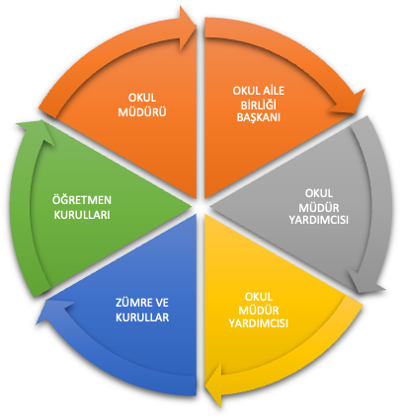

Paydaş anketlerine ilişkin ortaya çıkan temel sonuçlara altta yer verilmiştir * :

Öğretmen Anketi Sonuçları:

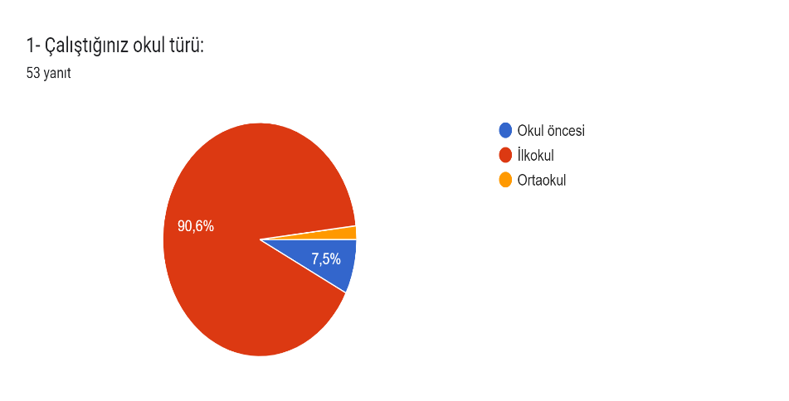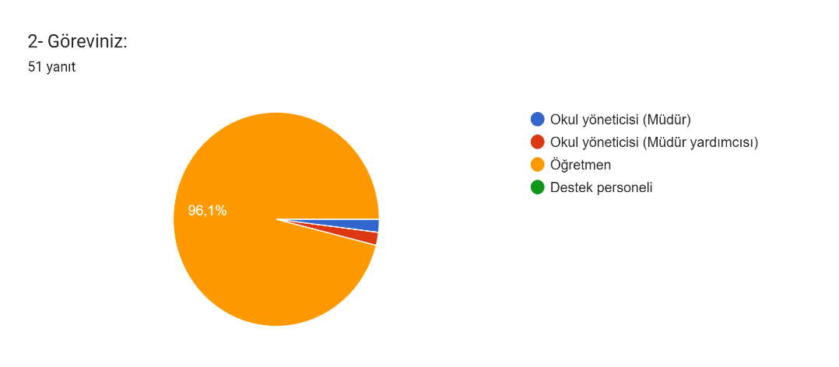

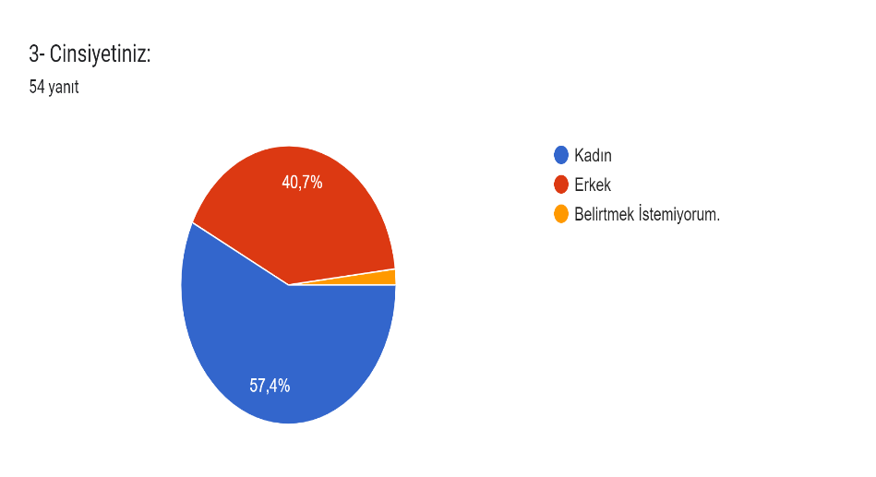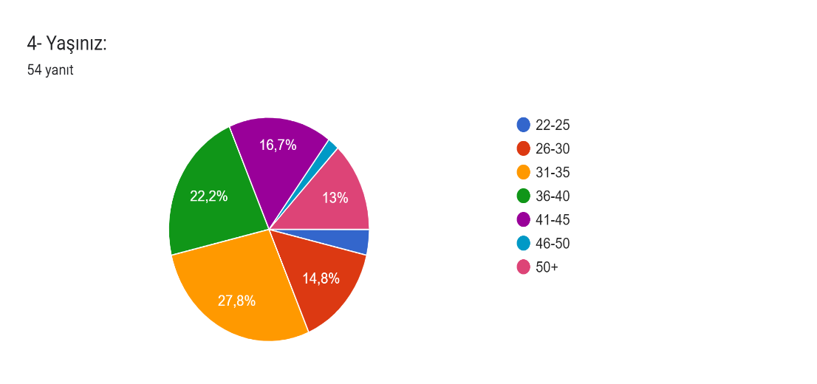
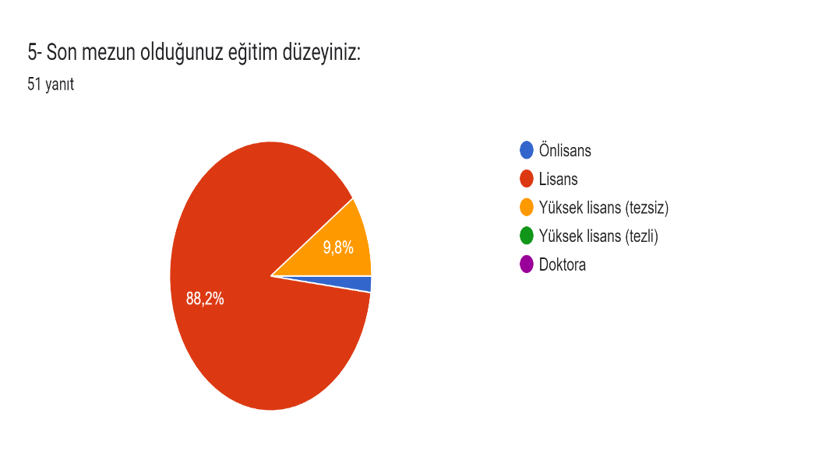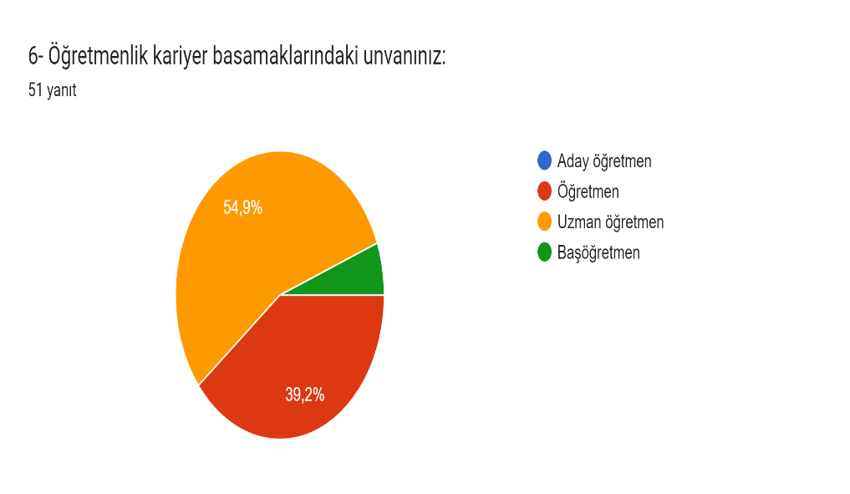
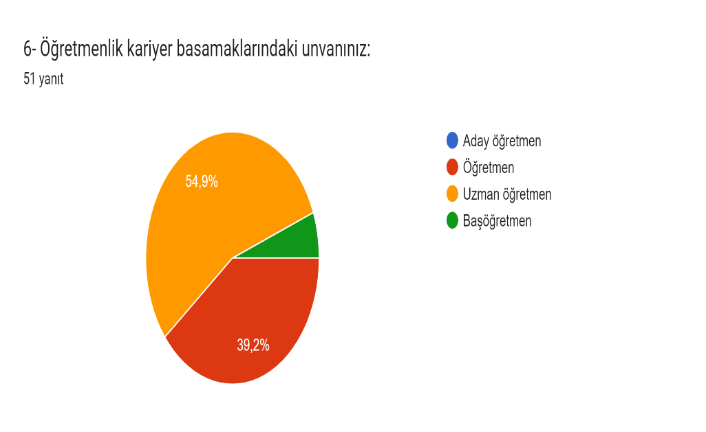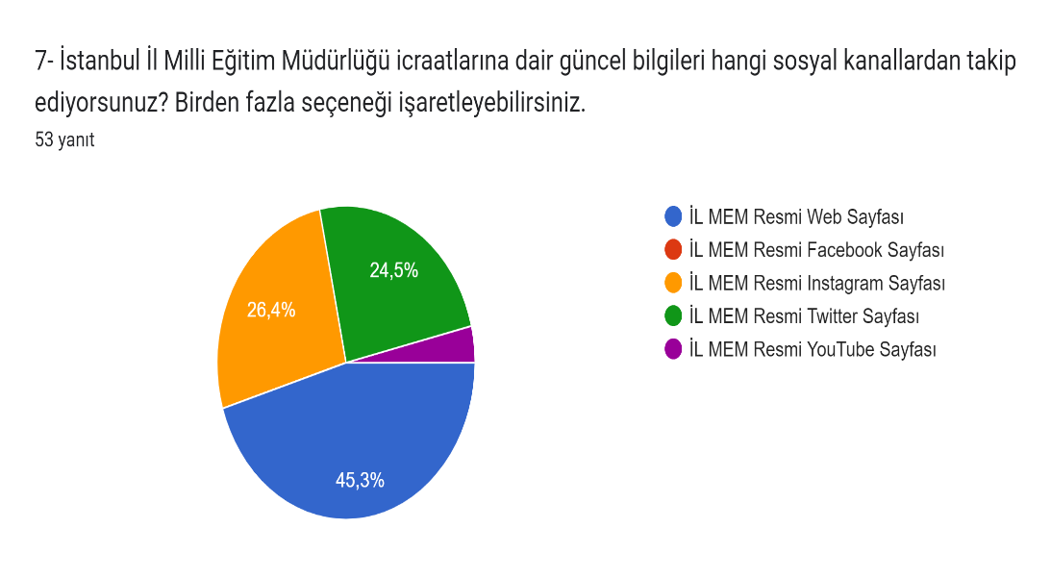

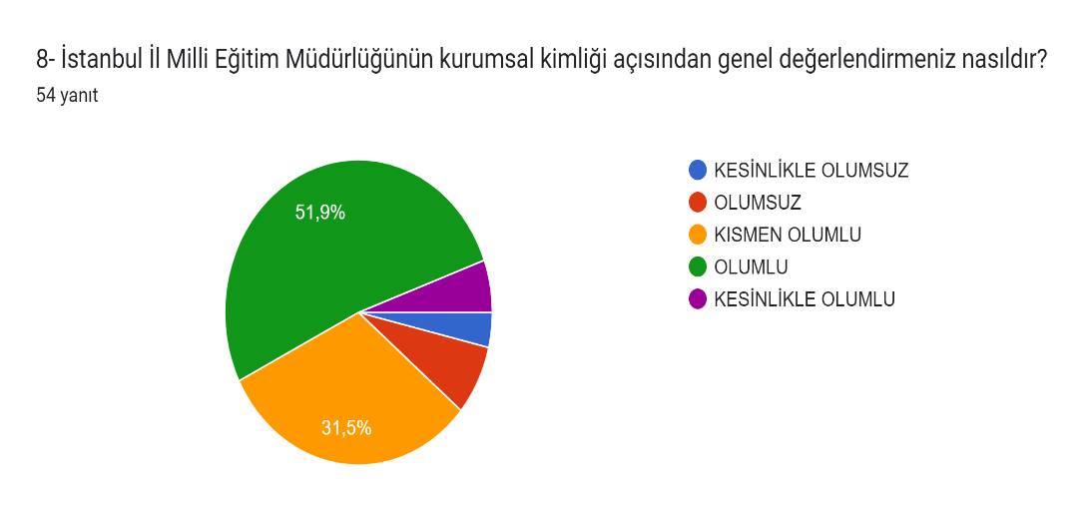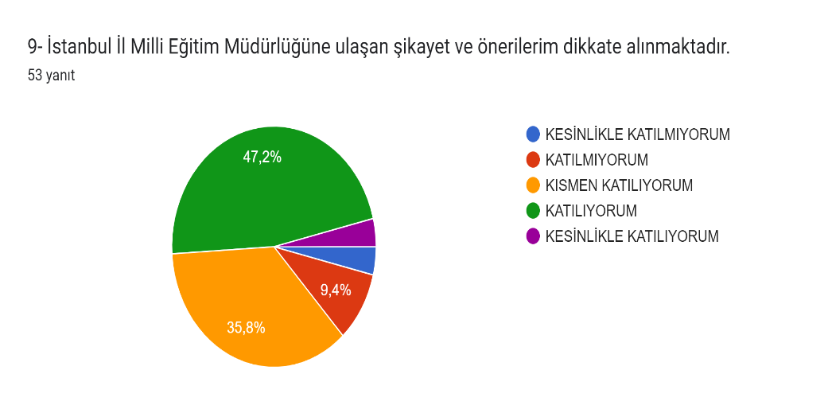

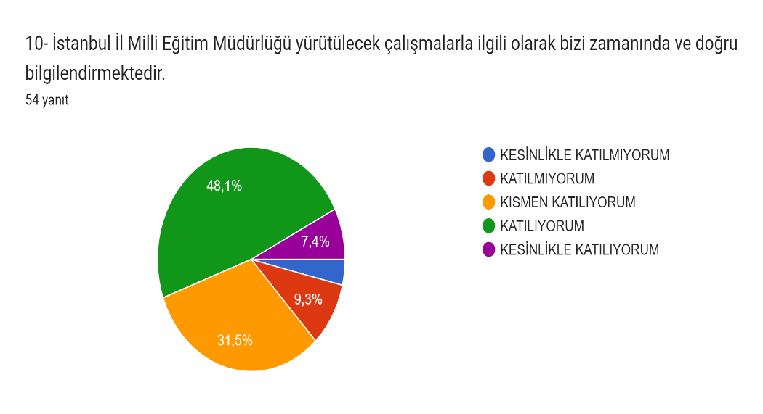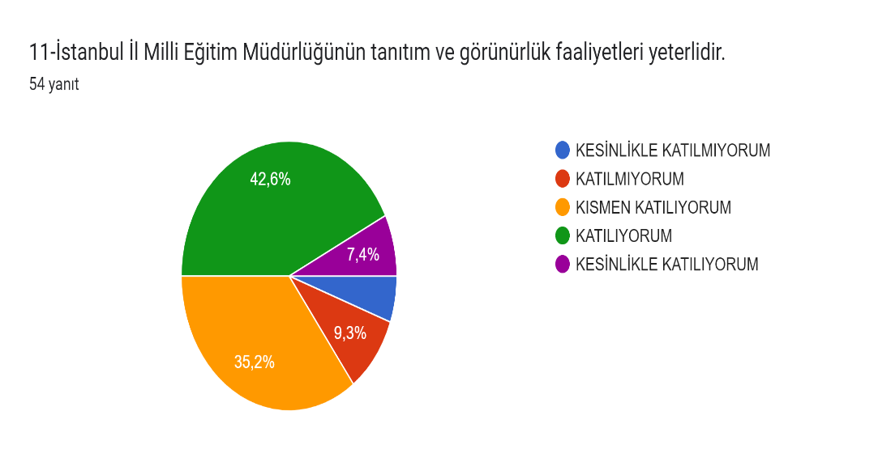

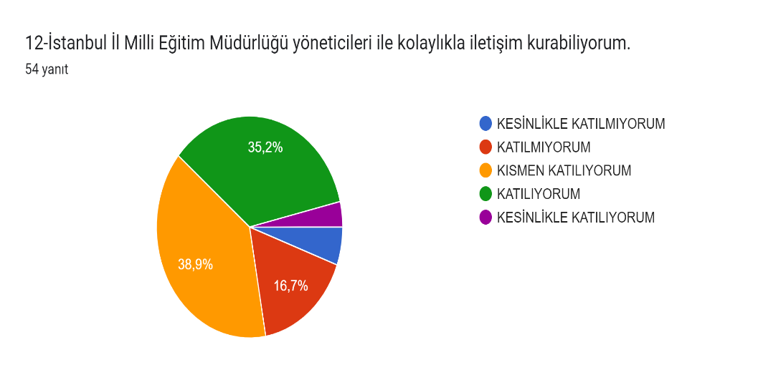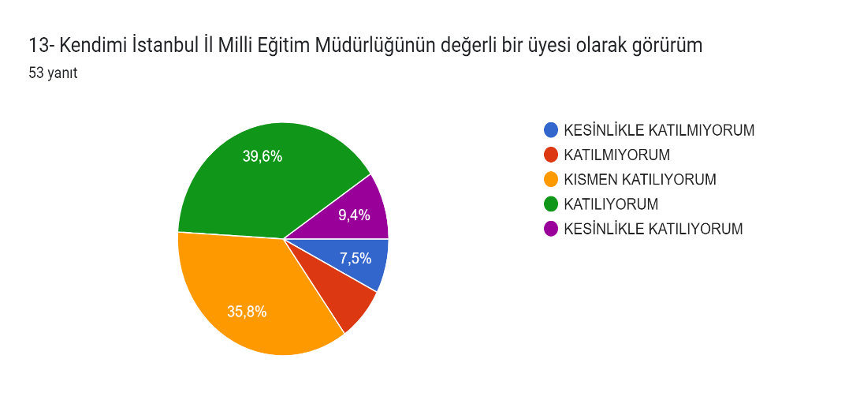

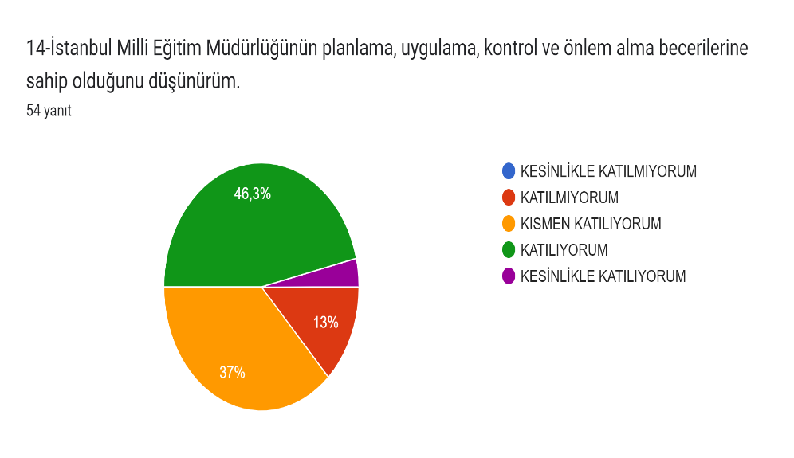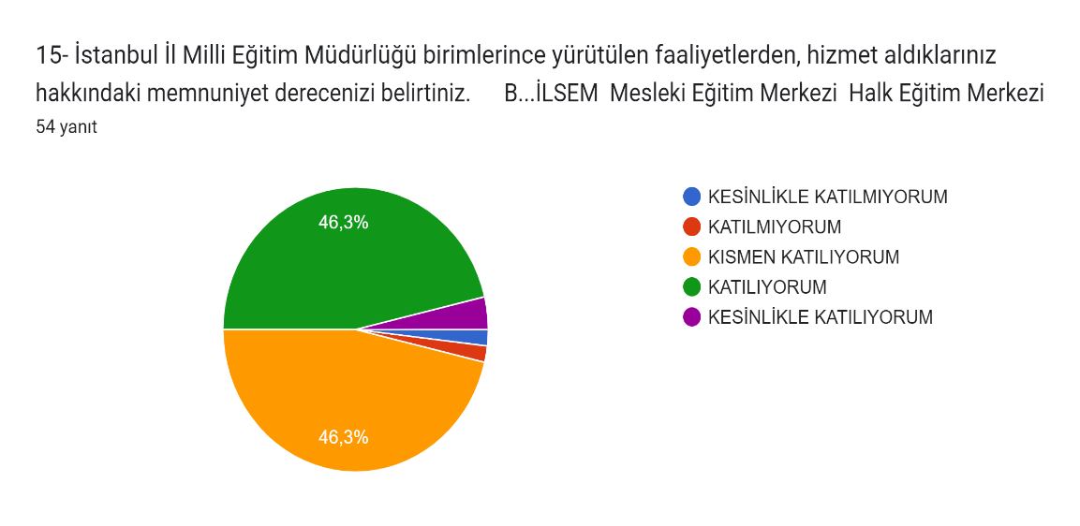

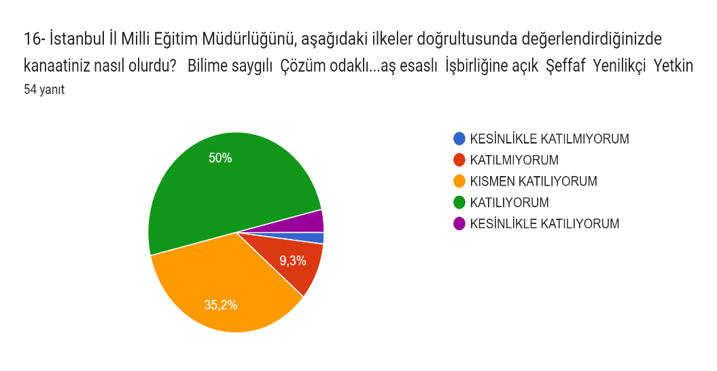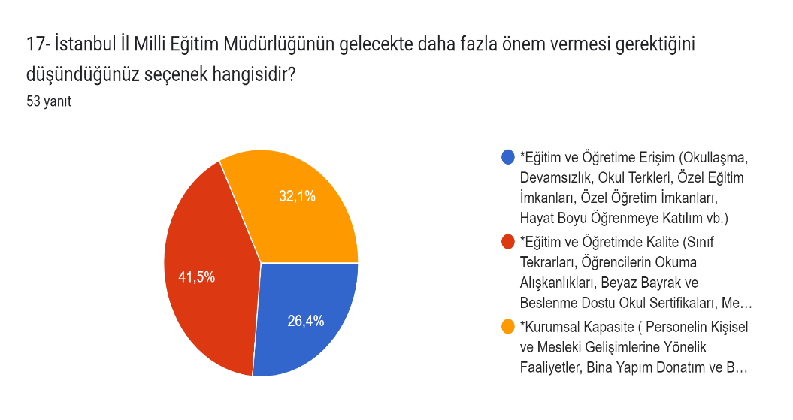

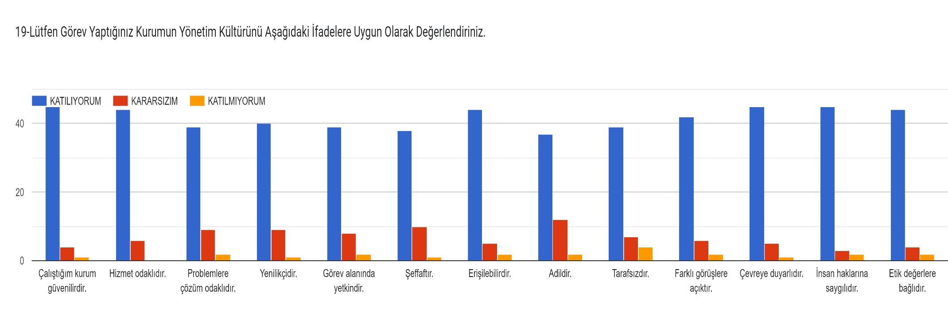

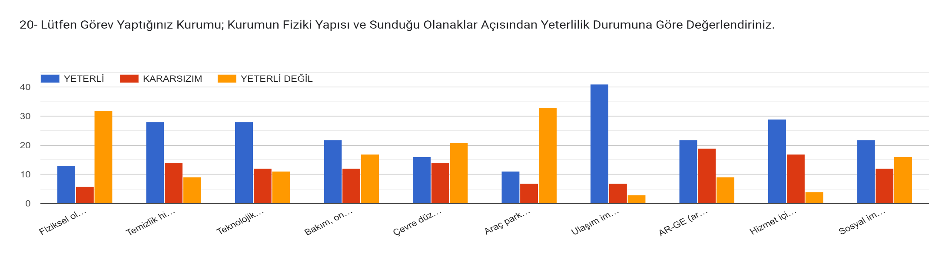
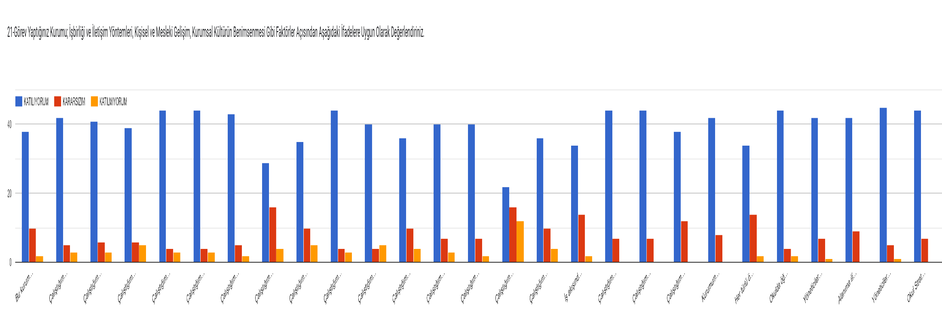

Öğrenci-Veli Anketi Sonuçları:

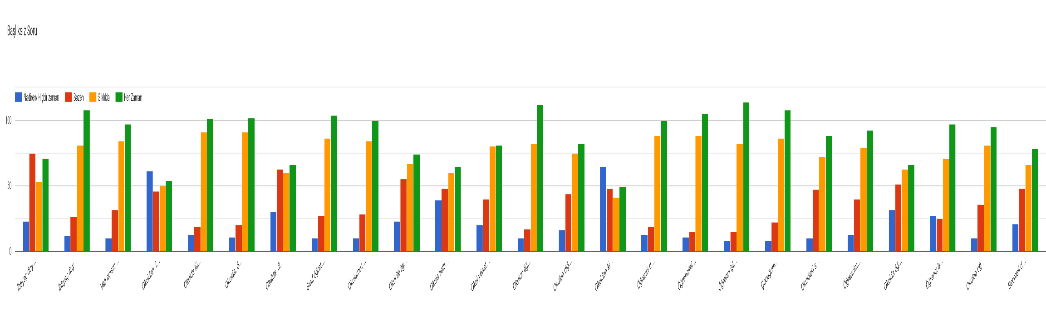

GZFT (Güçlü, Zayıf, Fırsat, Tehdit) Analizi *

Okulumuzun temel istatistiklerinde verilen okul künyesi, çalışan bilgileri, bina bilgileri, teknolojik kaynak bilgileri ve gelir gider bilgileri ile paydaş anketleri sonucunda ortaya çıkan sorun ve gelişime açık alanlar iç ve dış faktör olarak değerlendirilerek GZFT tablosunda belirtilmiştir. Dolayısıyla olguyu belirten istatistikler ile algıyı ölçen anketlerden çıkan sonuçlar tek bir analizde birleştirilmiştir.Kurumun güçlü ve zayıf yönleri donanım, malzeme, çalışan, iş yapma becerisi, kurumsal iletişim gibi çok çeşitli alanlarda kendisinden kaynaklı olan güçlülükleri ve zayıflıkları ifade etmektedir ve ayrımda temel olarak okul müdürü/müdürlüğü kapsamından bakılarak iç faktör ve dış faktör ayrımı yapılmıştır.

İçsel Faktörler *

Güçlü Yönler
Öğrenciler | Öğrencilerimizin nitelik ve nicelik olarak homojen bir yapıda olması.
Çalışanlar | Genç,çalışkan,yeniliklere açık uyumlu bir öğretmen yapısı.
Veliler | Öğrenmeye açık,okulla iç içe,okula katkısı yüksek veli profili.
Bina ve Yerleşke | Okul fiziki konum açısından ihtiyaçlara cevap verecek şekilde geliştirmektedir.
Donanım | Dış aydınlatmalar,güvenlik,akıllı tahta ve güvenli internet,ekili dikili alanlar ve bahçe bakımından donanımlıdır.
Yönetim Süreçleri | Yöneticileröğretmen,veli,öğrenci ve diğer çevresel paydaşlar ile uyum içerisinde eğitime katkı sağlar.
İletişim Süreçleri | Okulumuz her kademesinde öğretmen ve idareye her kanaldan ulaşılabilir durumdadır.
Zayıf Yönler
Öğrenciler | Sosyal paylaşım sayfalarına ve TV’lerdeki olumsuz örneklere bağlanma eğilimi vardır.
Çalışanlar | Dış faktörlerin öğretmenleri olumsuz etkilemeleri.
Veliler | Velilerin eğitim seviyesinin düşük olması ve öğrencilerin eğitim öğretimi destekleyici yaklaşımlarının olamaması.
Bina ve Yerleşke | Çok amaçlı salonun yetersizliği,bodrum katının,olmayışı.Ve okul binasının çok eski oluşu.
Donanım | Her sınıfta yazıcının yetersiz olması.
Bütçe | Okul bütçesinin yetersiz olması.
Yönetim Süreçleri | Personel hizmetiçi eğitim süresi ve çeşitliliğinin arttırılması.

Dışsal Faktörler *

Fırsatlar
Politik | Siyasetçinin dezavantajlı bölgedeki eğitim öğretim faaliyetine daha çok katkı sağlama isteği
Ekonomik | Hayırsever yardımları, okul-aile birliği bütçe yeterliliği, belediyelerle işbirliği
Sosyolojik | Sivil toplum kuruluşları, belediyeler, üniversitelerle işbirliği içinde olunması.  Sağlık ocağının yakın ve işbirliği içinde olması  Velilerin işbirliği yapılabilecek çeşitli kurum ve kuruluşlarda çalışıyor olmaları  Okulun kültür merkezlerine yakın olması  Okulun spor merkezlerine yakın olması
Teknolojik | Okulların teknolojik alt yapıya sahip olması, ,  DYS sisteminin kullanılması  Konum itibariyle kitle iletişim araçlarına kolay ulaşabilir olması  Proje ve bilimsel etkinliklerin çeşitliliğinin artması
Mevzuat-Yasal | Okulun iş ve işlemlerinin mevzuata uygun yürütülmesi
Ekolojik | Kırtasiyelerin yakın olması  Ulaşım imkanlarının yeterli olması

Tehditler
Politik | Eğitim politikalarında yaşanan değişimlerin eğitim kalitesini olumsuz etkilemesi
Ekonomik | Eğitim ve öğretimin finansmanında yerel yönetimlerin katkısının yetersiz olması  Bakanlık bütçesinin okul ve kurumların ihtiyaçlarını karşılayacak düzeyde olmaması,
Sosyolojik | Göç alan bölgede olunması  Parçalanmış aile profilinin çok olması  Toplumda kaynaştırma,bütünleştirme uygulamalarının yaygınlaştırılmasına yönelik olumsuz algı olması  Dilimizin etkili ve güzel kullanılmaması  Nüfus hareketleri ve kentleşmede yaşanan hızlı değişim  Toplumda şiddet olaylarının oranlarında artış olması  Sosyo-ekonomik eşitsizliklerin varlığı  Medyanın eğitici görevini yerine getirmemesi  Demografik dağılımın dengesiz oluşu
Teknolojik | Görsel ve yazılı basının eğitim çağı çocuk ve gençler üzerindeki olumsuz etkisi  İnternet bağımlılığının artması  Bilişim ve bilgi sistemlerine yönelik tehditlerin olması (siber zorbalık)
Mevzuat-Yasal | Yazışmaların uzun sürmesinden dolayı, yapılacak etkinliklerin gecikmesi, mevzuatın sık sık değiştirilmesi  Öğrenci nakilleri için zaman sınırlamasının olmaması
Eğitim öğretime erişim | Okula servis araçları ile ulaşım sağlayan öğrencilerin olması
Jeopolitik konum | Merkezde olması

Gelişim ve Sorun Alanları
Gelişim ve sorun alanları analizi ile GZFT analizi sonucunda ortaya çıkan sonuçların planın geleceğe yönelim bölümü ile ilişkilendirilmesi ve buradan hareketle hedef, gösterge ve eylemlerin belirlenmesi sağlanmaktadır.
Gelişim ve sorun alanları ayrımında eğitim ve öğretim faaliyetlerine ilişkin üç temel tema olan Eğitime Erişim, Eğitimde Kalite ve kurumsal Kapasite kullanılmıştır. Eğitime erişim, öğrencinin eğitim faaliyetine erişmesi ve tamamlamasına ilişkin süreçleri; Eğitimde kalite, öğrencinin akademik başarısı, sosyal ve bilişsel gelişimi ve istihdamı da dâhil olmak üzere eğitim ve öğretim sürecinin hayata hazırlama evresini; Kurumsal kapasite ise kurumsal yapı, kurum kültürü, donanım, bina gibi eğitim ve öğretim sürecine destek mahiyetinde olan kapasiteyi belirtmektedir.

1.TEMA: EĞİTİM VE ÖĞRETİME ERİŞİM
1 | İlköğretimde devamsızlık
2 | Özel eğitime ihtiyaç duyan bireylerin uygun eğitime erişimi
3 | Yabancı uyruklu öğrenci ve velilerin oryantasyonu
4 | Velilerin kişisel gelişimini artırmak

 | 2.TEMA: EĞİTİM VE ÖĞRETİMDE KALİTE
 | 1 |  | Eğitsel, mesleki ve kişisel rehberlik hizmetleri
 | 2 |  | Öğretmenlere yönelik hizmet içi eğitimler
 | 3 |  | Özel eğitime ihtiyacı olan bireylere sunulan eğitim ve öğretim hizmetleri
 | 4 |  | Kültürel, sanatsal ve sportif faaliyetler
 | 5 |  | Teknolojinin doğru kullanılması
 | 6 |  | Velilerin kişisel gelişimini artırmak
3.TEMA: KURUMSAL KAPASİTE
1 |  | Çalışanların genel ve mesleki yeterliliklerinin geliştirilmesi
2 |  | Özel eğitime ihtiyacı olan öğrencilere uygun eğitim ve öğretim ortamları
3 |  | Okul bütçesinin etkin ve verimli kullanımı
4 |  | Alternatif finansman kaynaklarının artırılması
5 |  | Okulun sosyal,kültürel, sanatsal ve sportif faaliyet alanları
6 |  | Okul iç ve dış paydaşları ile etkin ve sürekli iletişim, işbirliği
7 |  | Kurumsal iletişimin devamlılığı
8 |  | İş güvenliği ve okul güvenliği

Ahmet Yesevi lkokulu sorun/gelişim alanlarını paydaş analizleri, GZFT analizi ve üst politika belgeleri incelenerek stratejik planlamada yer alacak hizmetlere ilişkin stratejik alanları 3 tema (Eğitime Erişim, Eğitim ve Öğretimde Kalite, Kurumsal Kapasite) başlığında gruplandırılmıştır. Temalar altında yer alan stratejik amaç ve hedefler oluşturulurken "sorun odaklı" yaklaşım tercih edilmiştir. Stratejik konular stratejik amaç ve hedefler belirlenmiştir.

BÖLÜM III: MİSYON, VİZYON VE TEMEL DEĞERLER
Okul Müdürlüğümüzün Misyon, vizyon, temel ilke ve değerlerinin oluşturulması kapsamında öğretmenlerimiz, öğrencilerimiz, velilerimiz, çalışanlarımız ve diğer paydaşlarımızdan alınan görüşler, sonucunda stratejik plan hazırlama ekibi tarafından oluşturulan Misyon, Vizyon, Temel Değerler; Okulumuz üst kurulana sunulmuş ve üst kurul tarafından onaylanmıştır.
MİSYONUMUZ
Milli Eğitim Temel Kanunu´nda yer alan genel ve özel amaçlara uygun olarak; Karakteri sağlam, dürüst ,güvenilir ,eleştirel düşünebilen ve çözüm odaklı, yaratıcı ,bilime ve sanata evrensel düzeyde katkı sağlayan, doğaya duyarlı, sosyal sorumluluk bilinci ile dünyaveülkesorunlarınaduyarlı, kendinisürekliyenileyen,okuyanaraştıran, milli değerlerinevevatanınayürektenbağlımutlubireyleryetiştirmektir.
VİZYONUMUZ
Özgün çalışmalarıyla, her alanda kazandığı başarılarla, sürekli öğrenen, üretengeleceğeyönverenyenilikçiokulolmaktır.

TEMEL DEĞERLERİMİZ
GÜVENİLİRLİK | HESAP VEREBİLİRLİK
EŞİTLİK VE ADALET | KATILIMCILIK
ŞEFFAFLIK | GİRİŞİMCİLİK
TAKIM ÇALIŞMASI | SÜREÇLERLE YÖNETİM
İLETİŞİM | TARAFSIZLIK
SAYGINLIK | İŞBİRLİĞİ
ÖNCÜLÜK | EVRENSELLİK
YENİLİKÇİLİK | NEZAKET VE ZERAFET
PLANLI ÇALIŞMA | MİLLİ VE MANEVİ DEĞERLERE BAĞLILIK
ÖĞRENCİ MERKEZLİLİK | KALİTEYİ İÇSELLEŞTİRME

BÖLÜM IV: AMAÇ, HEDEF VE EYLEMLER

Stratejik Amaç 1:
Bütün bireylerin eğitim ve öğretime adil şartlar altında erişmesini sağlamak.

Stratejik Hedef 1.1.
Plan dönemi sonuna kadar, özel eğitim gereksinimi olan öğrencilerin tespiti, takibi ve kaynaştırma kararı olan öğrencilerin eğitimi için gerekli tedbirleri almak

Stratejik Hedef 1.2.
Plan dönemi sonuna kadar, yabancı uyruklu öğrenci ve velinin okula uyum ve adaptasyonunu sağlamak , eğitimi için gerekli tedbirleri almak.

Stratejik Hedef 1.3.
Plan dönemi sonuna kadar, velinin bireysel gelişimini desteklemek amacıyla gerekli tedbirleri almak.

Stratejik Amaç 2
Bütün öğrencilere ulusal ve uluslararası ölçülerde bilgi, beceri, tutum ve davranışın kazandırılması ile girişimci, yenilikçi, yaratıcı, dil becerileri yüksek, iletişime ve öğrenmeye açık, öz güven ve sorumluluk sahibi sağlıklı ve mutlu bireylerin yetişmesine imkân sağlamak.

Stratejik Amaç 3:

Beşeri, fiziki , mali ve teknolojik yapı ile yönetim ve organizasyon yapısını iyileştirerek eğitime erişimi ve eğitimde kaliteyi artıracak etkin ve verimli işleyen bir kurumsal yapıyı tesis etmek.

TEMA I: EĞİTİM VE ÖĞRETİME ERİŞİM
Eğitim ve öğretime erişim okullaşma ve okul terki, devam ve devamsızlık, okula uyum ve oryantasyon, özel eğitime ihtiyaç duyan bireylerin eğitime erişimi, yabancı öğrencilerin eğitime erişimi ve hayatboyu öğrenme kapsamında yürütülen faaliyetlerin ele alındığı temadır.

Stratejik Amaç 1:
Bütün bireylerin eğitim ve öğretime adil şartlar altında erişmesini sağlamak.

Stratejik Hedef 1.1.
Plan dönemi sonuna kadar, özel eğitim gereksinimi olan öğrencilerin tespiti, takibi ve kaynaştırma kararı olan öğrencilerin eğitimi için gerekli tedbirleri almak.

PERFORMANS GÖSTERGELERİ

No | PERFORMANS  GÖSTERGESİ | Mevcut | HEDEF
 |  | 2018 |  | 2019 | 2020 | 2021 | 2022 | 2023
PG.1.1.1 | Kaynaştırma eğitimi ile ilgili yapılan veli semineri sayısı | 1 |  | 1 | 1 | 1 | 1 | 1
PG.1.1.2 | Kaynaştırma eğitimi ile ilgili yapılan öğretmen semineri sayısı | 1 |  | 1 | 1 | 1 | 1 | 1
PG.1.1.3 | Bep toplantısı veli katılım oranı | %100 |  | %100 | %100 | %100 | %100 | %100
PG.1.1.4 | BEP toplantılarının toplam sayısı |  |  | - | - | - | - | -
PG.1.1.5 | Kaynaştırma öğrencisinin destek eğitim alma oranı % | %33.33 |  | %33,4 | %33,5 | %33,6 | %33,7 | %33,8

Not: Kaynaştırma öğrencilerimizin sayısı her eğitim öğretim yılında değişiklik gösterdiği için toplantı sayıları için hedef koymak mümkün olmamıştır. Her yıl yapılacak revizyon çalışmalarında kaynaştırma öğrencisi sayımız göz önünce bulundurularak ilgili sayı belirlenecektir.

EYLEMLER
No | Eylem İfadesi | Eylem Sorumlusu | Eylem Tarihi
1.1.1. | Her dönem başı kaynaştırma öğrencisi olan velilerle toplantı yapılacaktır. | Sınıf Öğretmeni | Ekim- Şubat
1.1.2 | Her dönem başı kaynaştırma öğrencisi olan öğretmenlerle toplantı yapılacaktır. | Müdür Yardımcısı | Ekim- Şubat
1.1.3 | Her dönem başı destek eğitim odasında ders vermek isteyen öğretmenlerle toplantı yapılacaktır | Müdür Yardımcısı | Ekim- Şubat
1.1.4 | Her dönem destek eğitimden yararlanacak öğrenciler belirlenecektir | Sınıf Öğretmeni | Eylül- Şubat
1.1.5 | Her yıl başında tüm öğretmenlere kaynaştırma eğitimi hakkında bilgilendirme semineri yapılacaktır | Rehber Öğretmen | Eylül
1.1.6 | Her yıl sonunda destek eğitimi veren öğretmenler, sınıf öğretmenleri, rehber öğretmenler ve idare ile toplantı yapılarak öğrencilerin gelişimi takip edilecektir. | Müdür Yardımcısı | Haziran
1.1.7 | Her dönem başı tüm velilerle şube veli toplantısı yapılarak bilgilendirme yapılacaktır. | Sınıf Öğretmeni | Eylül- Şubat
1.1.8 | Özel eğitime ihtiyacı olan bireylerin eğitim ve öğretim ihtiyaçlarını karşılayacak öğretim çalışmalarıyla ilgili paydaşlarla iş birliği yapılacaktır. | Sınıf Öğretmeni | Yıl Boyunca

STRATEJİK HEDEF EYLEMLER
Not: Her yıl toplam kaynaştırma öğrenci sayısı değişkenlik gösterebilir. Kaynaştırma öğrenci sayısındaki değişiklik Bep toplantılarının toplam sayısını da etkileyebilir. Her yıl yapılacak revizyon çalışmalarında kaynaştırma öğrencisi sayımız göz önünce bulundurularak ilgili sayı belirlenecektir.
Bireylerin eğitim ve öğretime katılması ve tamamlaması sosyal ve ekonomik kalkınmanın sürdürülebilmesinde önemli bir etken olarak görülmektedir. Bu nedenle eğitim ve öğretime katılımın artırılması ve eğitim hizmetinin bütün bireylere adil şartlarda sunulması hedeflenmektedir. Bütün öğrencilerimizin sahip oldukları eşit eğitim hakkından dolayı tüm olanaklara adil şartlarda ulaşmalarının sağlanması temel hedefimizdir.

Stratejik Hedef 1.2.
Plan dönemi sonuna kadar, yabancı uyruklu öğrenci ve velinin okula uyum ve adaptasyonunu sağlamak , eğitimi için gerekli tedbirleri almak.
PERFORMANS GÖSTERGELERİ

No | PERFORMANS  GÖSTERGESİ | Mevcut |  | HEDEF
 |  | 2023 | 2024 |  | 2025 | 2026 | 2027 | 2028
PG.1.2.1 | Türkçe kursu için öğretmen talep sayısı | 0 | 1 |  | 1 | 1 | 1 | 1
PG.1.2.2 | Okuma – Yazma kursu için öğretmen talep sayısı | 2 | 2 |  | 2 | 2 | 2 | 2
PG.1.2.3 | Öğretmen bilgilendirme toplantısı | 1 | 2 |  | 2 | 2 | 2 | 2
PG.1.2.4 | Farkındalık bilinci toplantı sayısı | 2 | 3 |  | 3 | 3 | 3 | 3
PG.1.2.5 | Yabancı uyruklu velilere seminer toplantı sayısı | 2 | 2 |  | 3 | 3 | 3 | 3

EYLEMLER
No | Eylem İfadesi | Eylem Sorumlusu | Eylem Tarihi
1.2.1 | Her eğitim öğretim yılı başı Halk Eğitim Merkezinden Türkçe kursu için öğretmen talebinde bulunulacaktır. | Müdür Yardımcısı | Eylül
1.2.2 | Her eğitim öğretim yılı başı Halk Eğitim Merkezinden okuma yazma kursu için öğretmen talebinde bulunulacaktır. | Müdür Yardımcısı | Eylül
1.2.3 | Yabancı uyruklu öğrencisi olan öğretmenlerle toplantı yapılacaktır. | Müdür Yardımcısı  Rehber öğretmen | Eylül
1.2.4 | Yabancı uyruklu öğrencilerin velileriyle toplantı yapılacaktır. | Rehber Öğretmen | Tüm Yıl Boyunca
1.2.5 | Her Yıl 1 defa Öğrenci ve velilere farkındalık bilinci oluşturmak için seminer çalışması yapılacaktır. | Rehber Öğretmen | Tüm Yıl Boyunca
1.2.6 | 7 gün ve üzeri mazeretsiz devamsızlık yapan yabancı uyruklu öğrencilere ev ziyareti yapılacaktır. | Müdür Yardımcısı  Sınıf Öğretmeni  Rehber Öğretmen | Tüm Yıl boyunca

Stratejik Hedef 1.3.
Plan dönemi sonuna kadar, velinin bireysel gelişimini desteklemek amacıyla gerekli tedbirleri almak.

PERFORMANS GÖSTERGELERİ
No | PERFORMANS  GÖSTERGESİ | Mevcut |  | HEDEF
 |  | 2023 | 2024 |  | 2025 | 2026 | 2027 | 2028
PG.1.3.1 | Veli kitap okuma saati sayısı | 55 | 55 |  | 60 | 60 | 60 | 60
PG.1.3.2 | Veli seminer sayısı | 9 | 9 |  | 10 | 10 | 10 | 10

EYLEMLER
No | Eylem İfadesi | Eylem Sorumlusu | Eylem Tarihi
1.3.1 | Haftada 1 kez veli okuma saati düzenlenecektir. | Okul Aile Birliği | Ekim-Mayıs
1.3.2 | Velilere yönelik bireysel gelişimlerini destekleyecek eğitim, kültür, sanat vb. kitaplar temin edilecektir. | Okul Aile Birliği | Ekim- Mayıs
1.3.3 | Bireysel gelişime yönelik alanında uzman kişiler tarafından seminerler yapılması. | Müdür Yardımcısı  Rehber Öğretmen | Tüm Yıl Boyunca

TEMA II: EĞİTİM VE ÖĞRETİMDE KALİTENİN ARTIRILMASI
Stratejik Amaç 2
Bütün öğrencilere ulusal ve uluslararası ölçülerde bilgi, beceri, tutum ve davranışın kazandırılması ile girişimci, yenilikçi, yaratıcı, dil becerileri yüksek, iletişime ve öğrenmeye açık, öz güven ve sorumluluk sahibi sağlıklı ve mutlu bireylerin yetişmesine imkân sağlamak.
Stratejik Hedef 2.1
Bütün paydaşların bilgi, beceri ve kişisel gelişimlerine yönelik faaliyetlere katılım oranını ve öğrencilerin akademik başarı düzeylerini artırmak.
No | PERFORMANS  GÖSTERGESİ | Mevcut | HEDEF
 |  | 2023 | 2024 | 2025 | 2026 | 2027 | 2028
PG.2.1.1 | Halk oyunlarınakatılan öğrenci sayısı | 50 | 60 | 90 | 90 | 90 | 90
PG.2.1.2 | Velilere seminer sayısı | 6 | 6 | 6 | 6 | 6 | 6
PG.2.1.3 | Örnek öğrenci sertifikasına sahip öğrenci sayısı | 180 | 250 | 250 | 250 | 250 | 250
PG.2.1.4 | Düzenlenen gezi sayısı | 2 | 5 | 7 | 10 | 12 | 14
PG.2.1.5 | Düzenlenen sergi sayısı | 5 | 6 | 6 | 5 | 5 | 5

Eğitim ve öğretime erişimin adil şartlar altında sağlanmasının yanı sıra eğitim ve öğretimin kalitesinin artırılması da öncelikli alanlardan birisi haline gelmiştir. Nitelikli bireylerin yetiştirilmesine imkân sağlayacak kaliteli bir eğitim sistemi; bireylerin potansiyellerinin açığa çıkarılmasına ortam sağlayarak hem bedensel, ruhsal ve zihinsel gelişimlerini desteklemeli hem de akademik başarı düzeylerini artırmalıdır.
Bu kapsamda kaliteli bir eğitim için bütün bireylerin bedensel, ruhsal ve zihinsel gelişimlerine yönelik faaliyetlere katılım oranlarının ve öğrencilerin akademik başarı düzeylerinin artırılması hedeflenmektedir.
Öğrencilerimizin bedensel, ruhsal ve zihinsel gelişimlerine katkı sağlamak amacıyla yerel ve ulusal düzeyde sportif, sanatsal ve kültürel faaliyetler gerçekleştirilmektir.
Müdürlüğümüz tarafından 2023 yılında 1.,2. ve 3. Sınıf öğrencilerimiz arasından yetenekli olduğu gözlenenlerin BİLSEM sınavlarına katılmaları desteklenmiştir. Bunun dışında okulumuzda gerçekleştirilen sosyal, kültürel, sanatsal ve sportif Faaliyetlere tüm öğrencilerimizin katılmaları sağlanmıştır.
Öğrencilerin motivasyonunun sağlanmasının yanı sıra aidiyet duygusuna sahip olması eğitim ve öğretimin kalitesi için bir gösterge olarak kabul edilmektedir. Onur belgesi ve yapılan çalışmalarla ilgili verilen sertifikalarla bu kapsamda temel göstergelerden biri olarak ele alınmıştır.
Sonuç olarak yeteneklerinin farkında, ruhen ve bedenen sağlıklı, iletişim becerileri yüksek ve akademik yönden başarılı bireylerin yetiştirilmesi en temel hedefimizdir.

EYLEMLER
No | Eylem İfadesi | Eylem Sorumlusu | Eylem Tarihi
2.1.1. | Haftada bir gün gönüllü bir veli tarafından serbest etkinlik saatinde öğrencilerle etkinlik yapacaktır. | Sınıf Öğretmeni | Eylül- Haziran
2.1.2 | Okul sağlığı ve hijyen konularında öğrencilerin, ailelerin ve çalışanların bilinçlendirilmesine yönelik faaliyetler yapılacaktır. | Sınıf Öğretmeni | Eylül
2.1.3 | Zararlı alışkanlıklardan korunmak amacıyla seminerler yapılacaktır. | Rehberlik Servisi | Eylül
2.1.4 | Okuma kültürünün erken yaşlardan başlayarak yaygınlaştırılması için projeler üretilecektir. | Okul İdaresi | Eylül
2.1.5 | Her ay sınıflarda en çok kitap okuyan öğrencinin belirlenecektir | Sınıf Öğretmeni | Eylül
2.1.6 | En çok kitap okuyan öğrencilere törenle kitap kurdu sertifikası verilecektir. | Okul İdaresi | Eylül
2.1.7 | Sınıf kitapları oluşturularak öğrencilerin kitap paylaşımı yapmaları sağlanacaktır. | Sınıf Öğretmeni | Eylül
2.1.8 | Her ay sınıflarda bilgi,beceri,tutum ve davranışların şekillenmesine yönelik örnek öğrenci projesine devam edilecektir. | Sınıf Öğretmeni | Eylül
2.1.9 | Her ay belirlenen örnek öğrencilere törenle sertifika verilecektir. | Okul İdaresi | Eylül
2.1.10 | Öğrencilerin sağlıklı beslenmeye teşvik edilmesi için obezite ve sağlıklı beslenme konularında seminerler verilecektir. | Okul İdaresi  Rehberlik Servisi | Eylül
2.1.11 | Sosyal, sanatsal,bilimsel,kültürel ve sportif faaliyetlerin sayısı, çeşidi ve öğrencilerin söz konusu faaliyetlere katılım oranı artırılacaktır. | Sınıf Öğretmeni | Eylül
2.1.12 | Okulumuzda yapılan sosyal,sanatsal,bilimsel,kültürel ve sportif faaliyetler sergilenecektir. | Sınıf Öğretmeni | Eylül
2.1.13 | Öğretmenlere yönelik gerçekleştirilen hizmet içi eğitim faaliyetlerine katılım sayısı artırılacaktır. | Okul idaresi | Eylül

TEMA III: KURUMSAL KAPASİTE

Stratejik Amaç 3:
Eğitim ve öğretim faaliyetlerinin daha nitelikli olarak verilebilmesi için okulumuzun kurumsal kapasitesi güçlendirilecektir.

Stratejik Hedef 3.1. Eğitim ve öğretim faaliyetlerinin daha nitelikli olarak verilebilmesi için okulumuzun kurumsal kapasitesi güçlendirilecektir.
No | PERFORMANS  GÖSTERGESİ | Mevcut | HEDEF
 |  | 2023 | 2024 | 2025 | 2026 | 2027 | 2028
PG.3.1.1 | Alanında lisansüstü eğitim alan öğretmen oranı(%) | 9,8 | 9,8 | 9,8 | 12 | 12 | 12
PG.3.1.2 | Yönetimden memnuniyet oranı | 94.87 | 94.90 | 94.94 | 94.99 | 95.05 | 95.12
PG.3.1.3 | Öğretmenler için düzenlenen sosyal, kültürel faaliyet sayısı | 4 | 5 | 5 | 5 | 6 | 6
PG.3.1.4 | Bir yılda hizmet içi eğitime katılan öğretmenlerin oranı (%) | 55 | 60 | 60 | 60 | 60 | 60

Not: Performans göstergelerimizde yer alan lisansüstü eğitim oranı personel sayısında oluşabilecek değişiklikler durumunda belirlenen hedef sayısında değişiklik olabilir. Her yıl yapılacak revizyon çalışmalarında personel sayımız göz önünce bulundurularak ilgili sayı belirlenecektir.

Okulumuzun görev alanına giren konularda, faaliyetlerini etkin bir şekilde yürütebilmesi ve nitelikli ürün ve hizmet üretebilmesi için güçlü bir insan kaynağına sahip olması gerekmektedir. Bu bağlamda okulumuzun beşeri altyapısının güçlendirilmesi hedeflenmektedir.
Okul müdürlüğümüz tarafından yenilikçi yaklaşımlar kullanılarak çalışanların sürekli mesleki gelişiminin sağlanması, yöneticilerin yeterliliklerinin geliştirilmesi hedeflenmektedir. Bu doğrultuda okulumuzda seminerler düzenlenerek öğretmenlerimizin katılımı sağlanmaktadır.
Okulumuzda öğretmenlerimiz arasında birlik ve beraberliğin sağlanması amacıyla sosyal ve kültürel faaliyetler düzenlenmektedir.
No | Eylem İfadesi | Eylem Sorumlusu | Eylem Tarihi
3.1.1. | Yüksek lisans yapan öğretmenlerin idare tarafından ödüle teklif edilmesi | Okul Müdürü | 2024-2028
3.1.2 | Talep eden her çalışanın hizmet içi eğitimlere adil koşullarda ulaşabilmesini sağlanacaktır | Okul idaresi | 2024-2028
3.1.3 | Çalışanların motivasyon ve iş doyumunu artırmaya yönelik çalışmalar yapılacaktır. | Okul idaresi | 2024-2028
3.1.4 | Yıllık hizmet içi eğitim planının öğretmenlere duyurulması ve katılımın sağlanması için okul idaresi tarafından katılan öğretmenlerin ödüle teklif edilmesi | Okul idaresi | 2024-2028

Stratejik Hedef 3.2.
Plan dönemi sonuna kadar uygun eğitim ortamlarını tesis etmek; iç ve dış paydaşlarımızın okul güvenliğini sağlayacak tedbirler almak ; etkin verimli bir yönetim yapısını oluşturmak ve şeffaf hesap verilebilir bir yönetim yapısı oluşturmak

PERFORMANS GÖSTERGELERİ
No | PERFORMANS  GÖSTERGESİ | Mevcut | HEDEF
 |  | 2023 | 2024 | 2025 | 2026 | 2027 | 2028
PG.3.2.1 | Bilimsel, Kültürel, sanatsal ve sportif faaliyetler için düzenleme yapılan alan sayısı | 6 | 7 | 7 | 7 | 7 | 7
PG.3.2.2 | Çevre güvenliği için yapılan faaliyet sayısı | 3 | 3 | 4 | 4 | 5 | 5
PG.3.2.3 | İSG kapsamında yapılan düzenleme sayısı | 4 | 4 | 5 | 6 | 6 | 7
PG.3.2.4 | İSG kapsamında yapılan eğitimlere katılan öğretmen oranı | % 100 | % 100 | % 100 | % 100 | % 100 | % 100
PG.3.2.5 | Derslik başına düşen öğrenci sayısı | 34 | 34 | 34 | 34 | 34 | 34

Okulumuzun fiziki ortamlarının iyileştirilerek ihtiyaca cevap verecek düzeye getirilmesi, alternatif finansal kaynaklarla eğitimin desteklenmesi, kaynak kullanımında etkinliğin ve verimliliğin sağlanması amaçlanmıştır.
Bakanlığımıza ayrılan mali kaynağın dağıtımı, genel müdürlükler kanalıyla ödenek gönderme belgesi düzenlemek suretiyle ilçe milli eğitim müdürlükleri aracılığı ile okulumuza, Bakanlıkça belirlenen okul bazlı bütçeler göz önünde bulundurularak ödenek gönderilmektedir.
Sonuç olarak; fiziki kapasitenin geliştirilmesi, sosyal, sportif ve kültürel alanlar oluşturulması ve bu alanların okulumuz web sitesi kanalıyla paydaşlarımıza ulaştırılması ve kullanıcı memnuniyetinin artırılması, okulumuza ayrılan ödeneklerin etkin, ekonomik ve verimli kullanılması, hayırseverlerin eğitime katkısının artırılması, özel eğitime gereksinim duyan bireylerin eğitim ortamlarından daha rahat faydalanmasını sağlayacak fiziki düzenlemelerin yapılmasıdır.

No | Eylem İfadesi | Eylem Sorumlusu | Eylem Tarihi
3.1.1 | Bilimsel, Kültürel, sanatsal ve sportif faaliyetler için düzenleme yapılan oran sayısı arttırılacaktır. | NAZLI KUTLU  Müdür Yardımcısı | Haziran 2025
3.1.2 | Çevre güvenliği için yapılan faaliyet sayısı arttırılacaktır. | İMSAK YIĞCI  Müdür Yardımcısı | Haziran 2025
1.1.3 | İSG kapsamında yapılan düzenleme sayısı arttırılacaktır. | EYÜP ALTURAN  Müdür Yardımcısı | Haziran 2025
3.1.4 | İSG kapsamında yapılan eğitimlere katılan öğretmen oranı % 100 olarak kalması sağlanacaktır. | İş Sağlığı ve Güvenliği Bürosu | Haziran 2025
3.1.5 | Derslik başına düşen öğrenci sayısı azaltılacaktır. | NAZLI KUTLU  Müdür Yardımcısı | Eylül 2024
3.1.6 | Okul Sağlığı ve Hijyen konusunda yürütülen faaliyet sayısı arttırılacaktır. | YASİN ÇAKI  Sınıf Öğretmeni | Mayıs 2024
3.1.7 | Kamera Sayısı arttırılacaktır. | EYÜP ALTURAN  Müdür Yardımcısı | Temmuz 2024
3.1.8 | Kullanıma sunulan bilgisayar sayısı arttırılacaktır. | EYÜP ALTURAN  Müdür Yardımcısı | Temmuz 2024
3.1.9 | Okulun gelirlerinin giderlerini karşılama oranı azaltılacaktır. | Okul Aile Birliği | Aralık 2024
3.1.10 | Okul web sitesinde yapılan duyuru sayısı arttırılacaktır. | NAZLI KUTLU  Müdür Yardımcısı | Mayıs 2024
3.1.11 | Üniversite, STK, yerel yönetim işbirliği ile düzenlenen eğitim ve çalışmalara katılan öğrenci oranı arttırılacaktır. | NAZLI KUTLU  Müdür Yardımcısı | Eylül 2024
3.1.12 | Zümre ve Kurul kararlarının uygulanma oranı arttırılacaktır. | Sınıf Rehber Öğretmenleri | Haziran 2024
NOT: Plan dönem sonuna kadar kadrolarda olabilecek değişikliklerden dolayı iş güvenliği kursu almamış personel olma durumunda ilgili personelin bu kursu alması sağlanacaktır. Her yıl yapılacak revizyon çalışmalarında değişiklikler göz önünce bulundurularak ilgili sayı belirlenecektir.

V. BÖLÜM: MALİYETLENDİRME
2024-2028 Stratejik Planı Faaliyet/Proje Maliyetlendirme Tablosu

Kaynak Tablosu | 2024 | 2025 | 2026 | 2027 | 2028 | Toplam
Genel Bütçe | 0 | 0 | 0 | 0 | 0 | 0
Valilikler ve Belediyelerin Katkısı | 0 | 0 | 0 | 0 | 0 | 0
Diğer (Okul Aile Birlikleri) | 145.000,00 | 150.000,00 | 152.000,00 | 155.000,00 | 157.000,00 | 759.000,00
TOPLAM | 145.000,00 | 150.000,00 | 152.000,00 | 155.000,00 | 157.000,00 | 759.000,00

 |  | MALİYETİ | KAYNAK
TEMA -1 EĞİTİM VE ÖĞRETİME ERİŞİM | STRATEJİK AMAÇ - 1
 | Stratejik Hedef 1.1 | 0
 | Stratejik Hedef 1.2 | 0
 | Stratejik Hedef 1.3 | 0
 | Stratejik Hedef 1.4 | 7.200,00 | Okul Aile Birliği
TEMA -2 EĞİTİM VE ÖĞRETİMDE KALİTE | STRATEJİK AMAÇ - 2
 | Stratejik Hedef 2.1 | 70.000,00 | Veliler
 | Stratejik Hedef 2.2 | 0
 | Stratejik Hedef 2.3 | 0
TEMA -3 KURUMSAL KAPASİTE | STRATEJİK AMAÇ - 3
 | Stratejik Hedef 3.1 | 170.000,00 | Okul Aile Birliği ve  Hayırsever Veliler
TOPLAM MALİYET |  | 247.200,00 TL

VI. BÖLÜM: İZLEME VE DEĞERLENDİRME

A-2019-2023 STRATEJİK PLANIN DEĞERLENDİRMESİ
5018 sayılı Kamu Mali Yönetimi ve Kontrol Kanunu ile Eğitim sistemini planlamadan ülkenin kalkınmasını sağlamak mümkün olmayacağından Milli Eğitim Bakanlığı 2009 yılında tüm okul ve kurumlarda stratejik plan hazırlanması ve uygulanması sürecini başlatmış olup, okulumuzun 2010-2014 tarihli ilk Stratejik Planı hazırlanmıştır.

Milli Eğitim Bakanlığı Strateji Geliştirme Başkanlığının 16.09.2013 tarihinde “2013/26 sayılı Genelge” ile yayımladığı “İkinci Beş Yıllık Stratejik Plan Hazırlama Programı” doğrultusunda 2019-2023 stratejik planlama çalışmaları yapılmıştır.

Stratejik planlama sürecinde gerçekleştirilen çalışmalar sayesinde okulumuz personelinin görev ve sorumlulukları konusunda farkındalığı artmıştır. Aynı zamanda uzun dönemli planlama anlayışının benimsenmesi ile kurumsallığın ve sürdürülebilir yönetim anlayışının gelişmesine katkı sağlanmıştır. Süreç içerisinde karşılaşılan en önemli güçlük yönetici kadrolarında yaşanan değişiklikler neticesinde planda yer alan stratejik hedeflerin gerçeklemesine yönelik yürütülen çalışmaların zaman zaman duraksamasıdır ve raporlama kısımlarında gecikmelerin yaşanmasıdır. Üçüncü plan hazırlık döneminde bu konularda iyileşme sağlandığı, kurum paydaşlarında stratejik yönetime ilişkin farkındalık düzeyinin yükseldiği ve üst yönetim katkısının arttığı gözlemlenmiştir.
Ahmet Yesevi İlkokulu 2019-2023 Stratejik Planı’nın gerçekleşme durumu değerlendirildiğinde aşağıdaki konularda önemli iyileşmelerin sağlandığını görülmüştür.
- Eğitim çağına gelmiş bireylerin ilgi, istek, yetenekleri ve yeni öğretim ortamlarının planlanmasını, var olan imkânların verimli ve etkili bir biçimde kullanılmasının desteklenmesi.
- Eğitim sistemi içerisinde yer alan bireylerin kendisini fiziksel, zihinsel, duygusal ve sosyal yönden tanımasını sağlayarak topluma yararlı, kendini gerçekleştirmiş bireyler olarak yetişmelerinin sağlanması.

- Kültürel mirasımızı koruyan, geliştiren ve gelecek kuşaklara aktarmayı görev edinmiş; sosyal sorumluluk duygusuna sahip; sanat, spor, ve kültürel etkinliklere katılan bireyler yetiştirilmesi.

- Eğitim sisteminde kalite ve verimliliği arttırmak için insan kaynaklarının, fiziksel kapasitenin geliştirilmesini ve etkili yönetilmesine yönelik faaliyetlerin yapılmasının sağlanması.
- Bireyleri temizlik, hijyen ve doğal hayatın korunması konularında teşvik etmek; okul sağlığını daha iyi düzeye çıkarmak ve çevre bilincinin kazandırılması.

- Yönetimde stratejileri çeşitlendirerek amaç ve hedeflere nasıl ulaşılacağını ortaya koyan bir yönetim anlayışının gelişmesinin sağlanması.

- Okulumuzda etkili ve kaliteli eğitim-öğretim ortamları oluşturmak için eğitim, öğretim, yönetim, sosyal ilişkiler ve ekonomik kaynaklar gibi konularda geliştirmeye açık alanların iyileştirilmesinin sağlanması.

- Ahmet Yesevi İlkokulu olarak bilimsel ve teknik bilgi birikimini arttırarak eğitimin kalitesinin gelişmesine destek vermek; ulusal ve uluslararası tecrübeyi anlama ve kavrama.
2019-2023 Stratejik Plan döneminde önemli iyileşme sağlanan alanlara yönelik dördüncü plan dönemi için de çalışmaların devam ettirilerek sürdürülebilirliğin sağlanması hedeflenmiştir. Bu kapsamda gerekli hedef ve stratejiler belirlenerek bunların gerçekleşme durumlarını izlemek üzere göstergeler oluşturulmuştur.

B- Ahmet Yesevi İlkokulu 2024-2028 Stratejik Planı İzleme Ve Değerlendirme Modeli

5018 sayılı Kamu Mali Yönetimi ve Kontrol Kanunun amaçlarından biri; kalkınma planları ve programlarda yer alan politika ve hedefler doğrultusunda kamu kaynaklarının etkili, ekonomik ve verimli bir şekilde elde edilmesi ve kullanılmasını, hesap verebilirliği ve malî saydamlığı sağlamak üzere, kamu malî yönetiminin yapısını ve işleyişini düzenlemektir.
Bu kapsamda 2024-2028 dönemine ilişkin kalkınma planları ve programlarda yer alan politika ve hedefler doğrultusunda kaynaklarının etkili, ekonomik ve verimli bir şekilde elde edilmesi ve kullanılmasını, hesap verebilirliği ve saydamlığı sağlamak üzere Ahmet Yesevi İlkokulu 2024-2028 Stratejik Planı’nı hazırlamıştır.
Ahmet Yesevi İlkokulu 2024-2028 Stratejik Planı İzleme ve Değerlendirme Modeli’nin çerçevesini;
- Ahmet Yesevi İlkokulu 2024-2028 Stratejik Planı ve performans programlarında yer alan performans göstergelerinin gerçekleşme durumlarının tespit edilmesi,
- Performans göstergelerinin gerçekleşme durumlarının hedeflerle kıyaslanması,
- Sonuçların raporlanması ve paydaşlarla paylaşımı,
- Gerekli tedbirlerin alınması süreçleri oluşturmaktadır.

Ahmet Yesevi İlkokulu Müdürlüğü
Stratejik Plan Hazırlama Ekibi
S.No | Ünvanı | Adı-Soyadı | İletişim | İmza
1 | MÜDÜR YARDIMCISI | Nazlı KUTLU | 05422935742
3 | SINIF ÖĞRETMENİ | Yasin ÇAKI | 05062399479
4 | SINIF ÖĞRETMENİ | Sevda SABAH | 05063028144
5 | REHBER ÖĞRETMENİ | Soner CEYLAN | 05383669841
6 | SINIF ÖĞRETMENİ | Kübra İpek ATALAY | 05422920467

ALİ YACAN
Okul Müdürü

O L U R
15/02/2024
YAŞAR ÇAĞLAR
İlçe Milli Eğitim Müdürü

